**厦门市龙湫亭幼儿园拟公开招聘顶岗教师**

**一、岗位要求：**

1.具有中华人民共和国国籍；拥护中华人民共和国宪法；政治素质良好，拥护中国共产党领导和社会主义制度，拥护党的基本路线和方针政策。

2.热爱教育事业、具有良好的政治素质和道德品行，爱岗敬业，作风正派，无违法犯罪记录。

3.身体健康，具备正常履行教师岗位职责的身体条件。

4.具备学前教育专业大专以上学历学位证书、教师资格证书、普通话等级证书（二级乙等及以上），有相关任职经验者优先考虑。

**二、招聘程序：**

**（一）报名方式：**

有意向者请将**个人身份证、学历证书、资格证书、获奖材料等**证件扫描以文件形式连同**电子报名表**一起发至邮箱**1034191609@qq.com**，幼儿园会对所发送的材料进行保密。

报名时间：即日起。

咨询电话：廖老师 18205980352

扫码下载报名表：

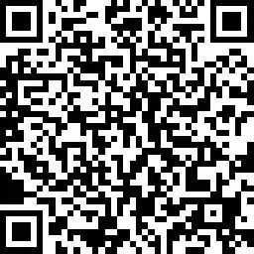

**（二）资格审查**

本园根据岗位资格条件进行资格审查，确认报考者资格条件无误后再通知参加面试，面试具体时间、地点另行通知。

**（三）考试办法**

符合条件的我们将电话通知来园参加面试。

1.面试内容：

（1）教学技能：

弹：现场即兴伴奏。

唱：自备演唱曲目一首，清唱。

跳：自备舞蹈一个（音乐自备）。

画：现场命题、作画，时间30分钟。

（2）教育教学能力考核：幼儿行为观察与分析及教学设计。

2.面试地点：

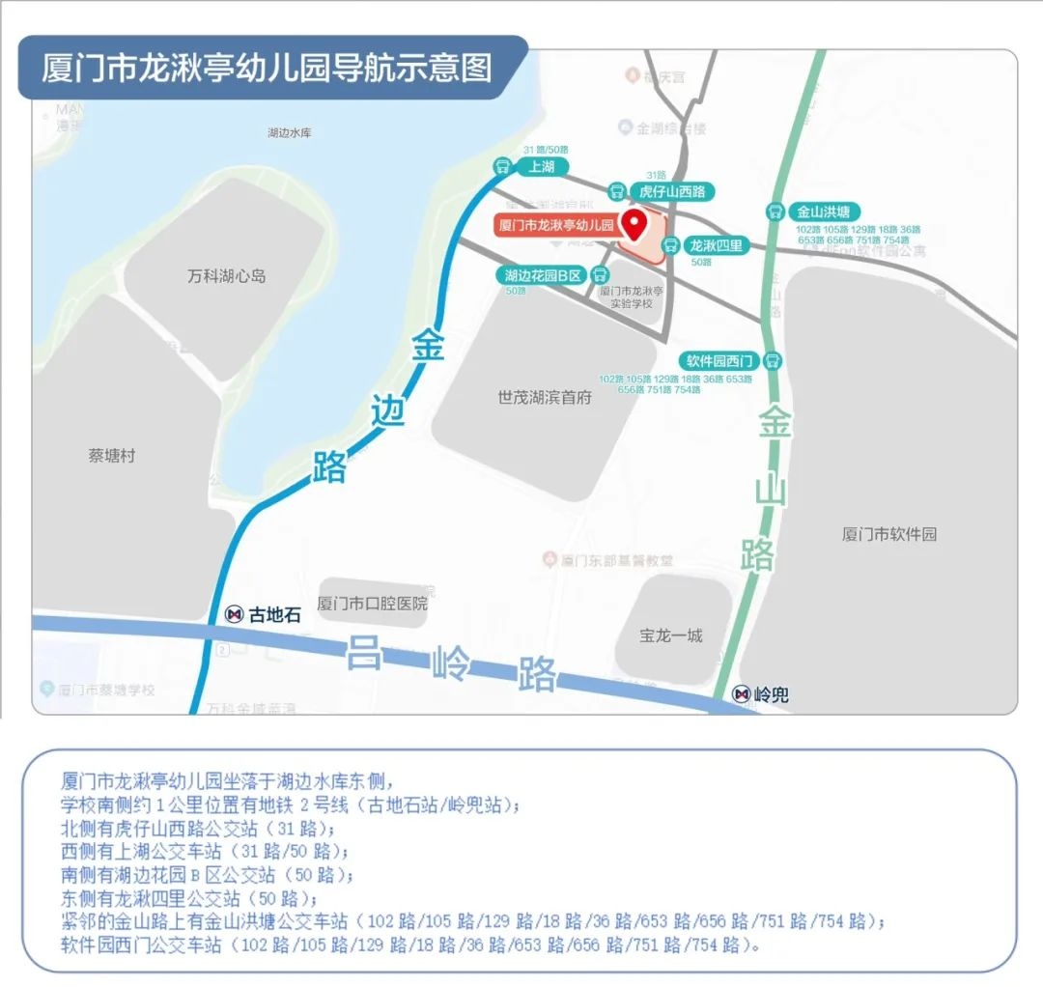

**（四）其他事项**

1.体检：考核合格者需携带本人身份证、1寸证件彩照到指定的区级以上综合性医院体检。不按时参加体检者，视为放弃资格。体检不合格者不予聘用。

2.聘用人员需保证招聘时以及工作期间，其所提供各项材料的真实性，严禁弄虚作假，一经发现，严肃处理并予以解聘。

3.根据岗位要求以及面试、考核、体检结果，择优确定拟聘用人员名单，办理聘用手续，签订劳动合同并按规定实行试用期，试用期满考核不合格的予以解聘。